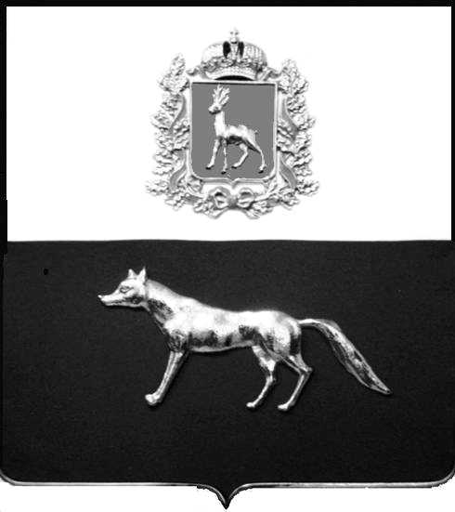  Администрация  муниципального района  Сергиевский  Самарской области  ПОСТАНОВЛЕНИЕ  « » _____________ 2023г.  №__________  [МЕСТО ДЛЯ ШТАМПА]  . | ПРОЕКТ
О выявлении правообладателя ранее учтенного объекта недвижимости, жилого дома с кадастровым номером 6363:31:1101009:155 по адресу: Самарская область, Сергиевский район, п. Сургут, ул. Сквозная , д. 59

В соответствии с Федеральным законом от 06.10.2003 № 131-ФЗ «Об общих принципах организации местного самоуправления в Российской Федерации», с Федеральным Законом от 30.12.2020 №518-ФЗ «О внесении изменений в отдельные законодательные акты Российской Федерации», со статьёй 69.1 Федерального Закона от 13.07.2015 года №218-ФЗ «О государственной регистрации недвижимости», руководствуясь Уставом муниципального района Сергиевский, на основании акта осмотра объекта недвижимого имущества № 2 от 07.06.2023г. 10 ч. 30 минут, Администрация муниципального района Сергиевский

П О С Т А Н О В Л Я ЕТ:

1.В отношении ранее учтенного объекта недвижимости кадастровый номер 63:31:1101009:155, Самарская область, Сергиевский район, п. Сургут, ул. Сквозная, д.59 выявлен правообладатель: гр. РФ Ананко Анатолий Николаевич, 06.06.1952 г.р. место рождения д. Киевка, Кошкинского района, Куйбышевской области, паспорт гр. РФ серия 3604 № 321562 выдан Сергиевским РОВД Самарской области 03.07.2003г., код подразделения 632-046, СНИЛС: 013-942-199-40, адрес регистрации: Самарская область, Сергиевский район, п. Сургут, ул. Сквозная, д.59.
2. Право собственности подтверждается договором, удостоверенным Гречко Е.Д. секретарем исполкома Серноводского поселкового Совета депутатов трудящихся от 25 апреля 1975года зарегистрированным в Серноводском поселковом совете по реестру №47 от 25 апреля 1975года. Регистрационное удостоверение №250 от 11.08.1980г, инвентарное дело №1-84-250.
3.Направить данное постановление в Управление Федеральной службы государственной регистрации, кадастра и картографии по Самарской области.
4.Контроль за выполнением настоящего постановления оставляю за собой.

Глава муниципального района
Сергиевский А.И. Екамасов

Проект решения получил:
_________________________ ______________________________
[Подпись] [Ф. И. О.]

Примечание: в течение тридцати дней со дня получения проекта решения выявленный правообладатель вправе направить возражения относительно сведений о правообладателе по адресу:

446533, Самарская область, Сергиевский район, п. Сургут, улица Первомайская, дом 12А, этаж 2, каб.3, или по телефону: 8(84655)2-54-20

